**Relatório – Compiladores**

**Nome:** Charles Messias Bezerra

**Autômatos finitos:**

* **Números inteiros e reais:**

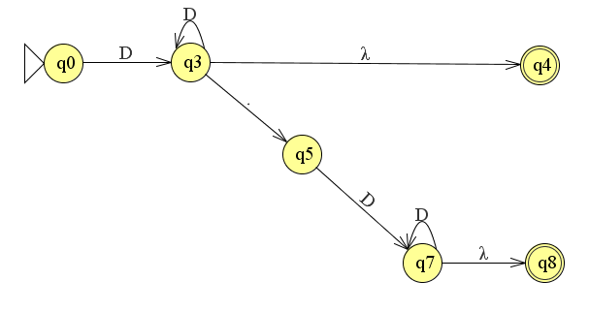

**D:** Digito (0, 1, 2, .... 9)

**Q4:** retorna(<word>, numero_int)

**Q8:** retorna(<word>, numero_real)

* **Palavras reservadas ou identificador**

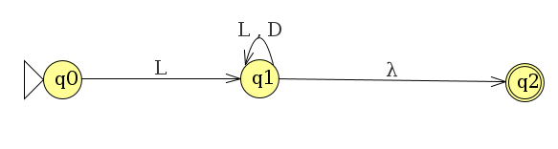

**L:** Letras (a, b, c, ...)

**D:** Digito (0, 1, 2, ... 9)

**Q2:** if (verificaPalavraReservada(<word>)) retorna(<word>, Palavra Reservada : ident)

* **Símbolos de pontuação**

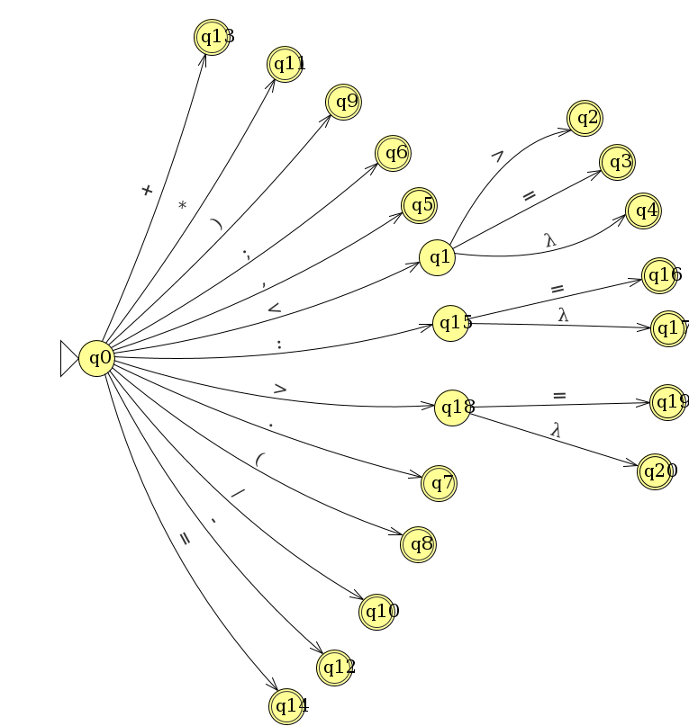

**Q19:** retorna( >= , Símbolo duplo) **Q5:** retorna( , , Símbolo simples)

**Q3:** retorna( <= , Símbolo duplo) **Q14:** retorna( = , Símbolo simples)

**Q2:** retorna( <> , Símbolo duplo) **Q20:** retorna( > , Símbolo simples)

**Q16:** retorna( := , Símbolo duplo) **Q4:** retorna( < , Símbolo simples)

**Q17:** retorna( : , Símbolo simples ) **Q7:** retorna( . , Símbolo simples)

**Q10:** retorna( / , Símbolo simples)

**Q11:** retorna( * , Símbolo simples)

**Q12:** retorna( - , Símbolo simples)

**Q13:** retorna( + , Símbolo simples)

**Q8:** retorna( ( , Símbolo simples)

**Q9:** retorna( ) , Símbolo simples)

**Q6:** retorna( ; , Símbolo simples)

**Compilar analisador léxico:**

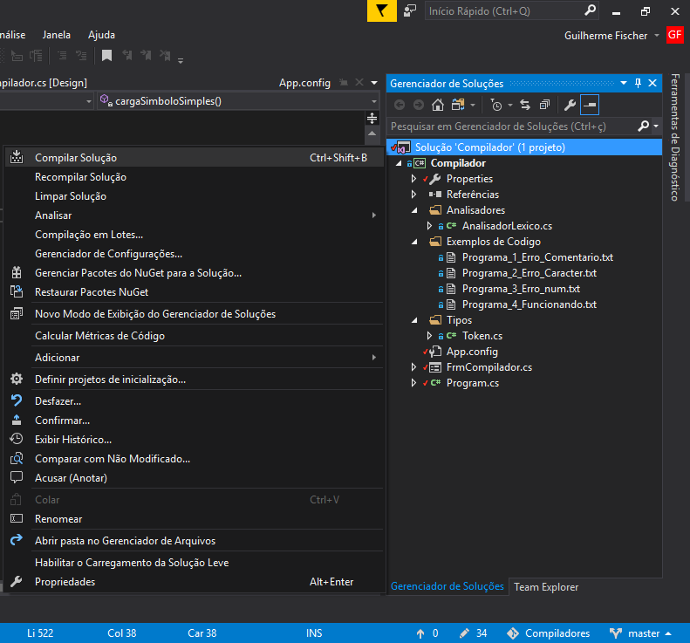

Com o projeto importado e aberto no Microsoft Visual Studio, clique com o botão auxiliar na solução importada, em seguida, clique em Compilar Solução. Ou use o atalho **Ctrl + Shift + B.**

**Executar analisador léxico:**

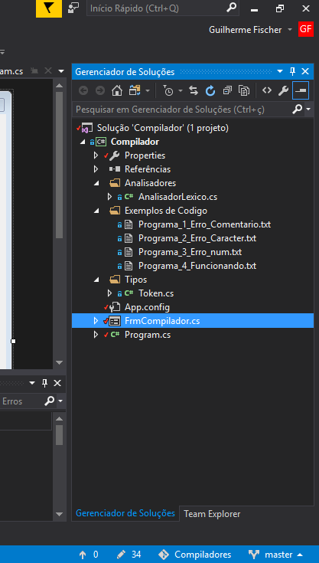

Após compilar o projeto abra o arquivo “FrmCompilador.cs”no Microsoft Visual Studio .

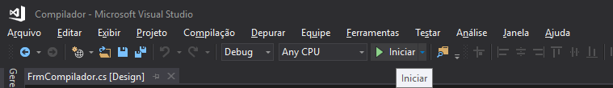

Com o arquivo “FrmCompilador.cs”aberto, clique no botão Iniciar, ou use o atalho **F5.**

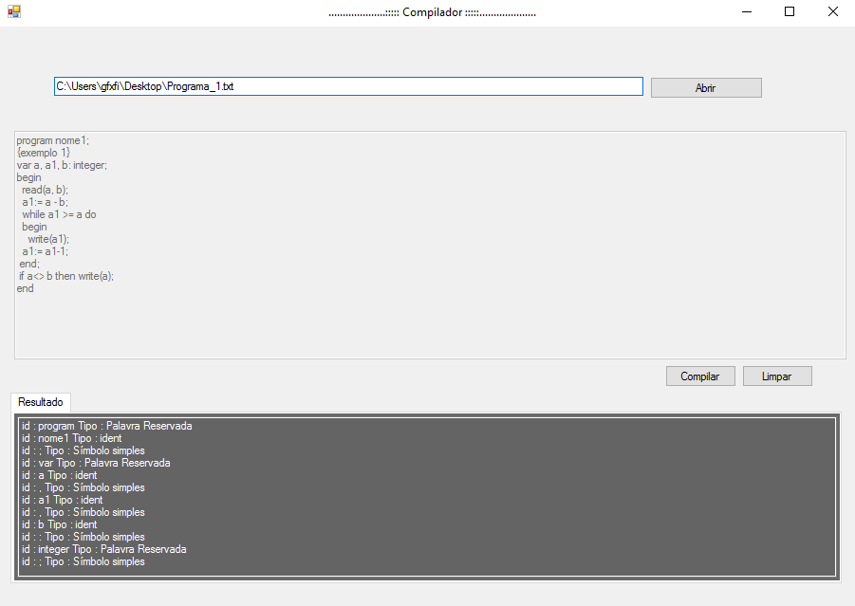

Carregue o programa LALG no Analisador Léxico e clique no compilar.

**Programa LALG de entrada:**

program nome1;

{exemplo 1}

var a, a1, b: integer;

begin

read(a, b);

a1:= a - b;

while a1 >= a do

begin

write(a1);

a1:= a1-1;

end;

if a<> b then write(a);

end

**Saída do Analisador Léxico:**

id : program Tipo : Palavra Reservada id : a1 Tipo :ident

id : nome1 Tipo :ident id : := Tipo : Símbolo Duplo

id : ; Tipo : Símbolo simples id : - Tipo : Símbolo simples

id : var Tipo : Palavra Reservada id : 1 Tipo : numero_int

id : a Tipo :ident id : ; Tipo : Símbolo simples

id : , Tipo : Símbolo simples id : end Tipo : Palavra Reservada

id : a1 Tipo :ident id : ; Tipo : Símbolo simples

id : , Tipo : Símbolo simples id : if Tipo : Palavra Reservada

id : b Tipo :ident id : a Tipo :ident

id : : Tipo : Símbolo simples id : <> Tipo : Símbolo Duplo

id : integer Tipo : Palavra Reservada id : b Tipo :ident

id : ; Tipo : Símbolo simples id : then Tipo : Palavra Reservada

id : begin Tipo : Palavra Reservada id : write Tipo : Palavra Reservada

id : read Tipo : Palavra Reservada id : ( Tipo : Símbolo simples

id : ( Tipo : Símbolo simples id : a Tipo :ident

id : a Tipo :ident id : ) Tipo : Símbolo simples

id : , Tipo : Símbolo simples id : ; Tipo : Símbolo simples

id : b Tipo :ident

id : ) Tipo : Símbolo simples

id : ; Tipo : Símbolo simples

id : a1 Tipo :ident

id : := Tipo : Símbolo Duplo

id : a Tipo :ident

id : - Tipo : Símbolo simples

id : b Tipo :ident

id : ; Tipo : Símbolo simples

id : while Tipo : Palavra Reservada

id : a1 Tipo :ident

id : >= Tipo : Símbolo Duplo

id : a Tipo :ident

id : do Tipo : Palavra Reservada

id : begin Tipo : Palavra Reservada

id : write Tipo : Palavra Reservada

id : ( Tipo : Símbolo simples

id : a1 Tipo :ident

id : ) Tipo : Símbolo simples

id : ; Tipo : Símbolo simples

id : a1 Tipo :ident